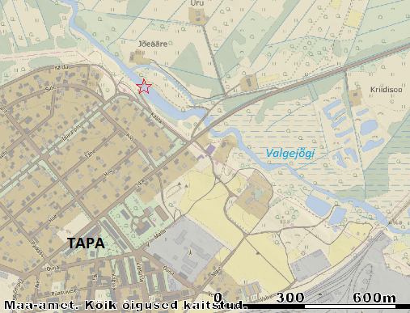

Valgejõel asuva Tapa paisu kalapääs.
Ihtüoloogiline ekspertarvamus

Rein Järvekülg

2014
Taust
Ala- ja ülaveetasemete vahe Tapa paisu juures on sõltuvalt jõe vooluhulgast 1–1,2 m. Jõe arvutuslik vooluhulk Tapa paisu juures on Q_{95%} 0,16 m³/s, Q_{kesk} 1,6 m³/s, Q_{kevad 1%} 15,4 m³/s (Valgejõe Vanaküla lävendi järgi). Jõesängi laius paisu kohal on 12 m, jõesängi laius vahetult paisu aluses jõeosas 11–23 m, jõesängi tavapärane laius paisust allavoolu jäävas osas 10–12 m.

Tapa paisu kalapääsu projektlahendus
Projektlahendus nägi ette praeguse paisu lammutamise ja selle asemele tehiskärestiku rajamise. Tehiskärestik tuli rajada jõesängi praegusest paisust allavoolu kogu jõesängi laiuselt. Kärestiku põhjalang 2,5%, kärestiku pikkus 54 m. Tehiskärestikule tuli rajada 1,2 m põhjalaiusega ning 0,3 m sügavune looklev madalveesäng põhjalanguga 2,0%. Madalveesängile oli projekteeritud kaks puhkesüvikut diameetriga 8 m. Puhkesüvikud olid kärestiku põhjast 0,6 m ja madalveesängi põhjast 0,3 m sügavamad.

Tapa paisu kalapääsu ehituslik teostus
Ehitustööde üldine kvaliteet on hea, kalapääsu ehituslik teostus järgib projektlahendust. Lang piki kärestikku on jaotunud ühtlaselt, kitsam ning sügavam madalvee voolusäng on kogu kärestiku ulatuses selgelt jälgitav ning funktsionaalselt toimiv nagu ka kaks kärestikule rajatud puhkesüvikut (fotod 1 ja 2). Rajatud tehiskärestik on läbitav kõigile Valgejões esinevatele tüübiomastele kalaliikidele, voolulembestele liikidele (forell, harjus, võldas, lepamaim, trulling, luts) sobib kärestik ka elupaigaks.

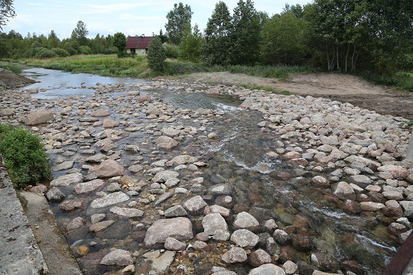

Foto 1. Tapa kalapääs madalvee ajal 14.08.2014, vaade kärestikule paisult allavoolu suunas. Kaladele kärestiku läbimine probleemiks pole (R. Järvekülg).
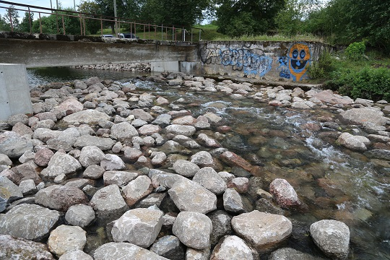

Foto 2. Tapa kalapääsu ülaosa madalvee ajal 14.08.2014 (R. Järvekülg).

